B4 – Arbeitsauftrag

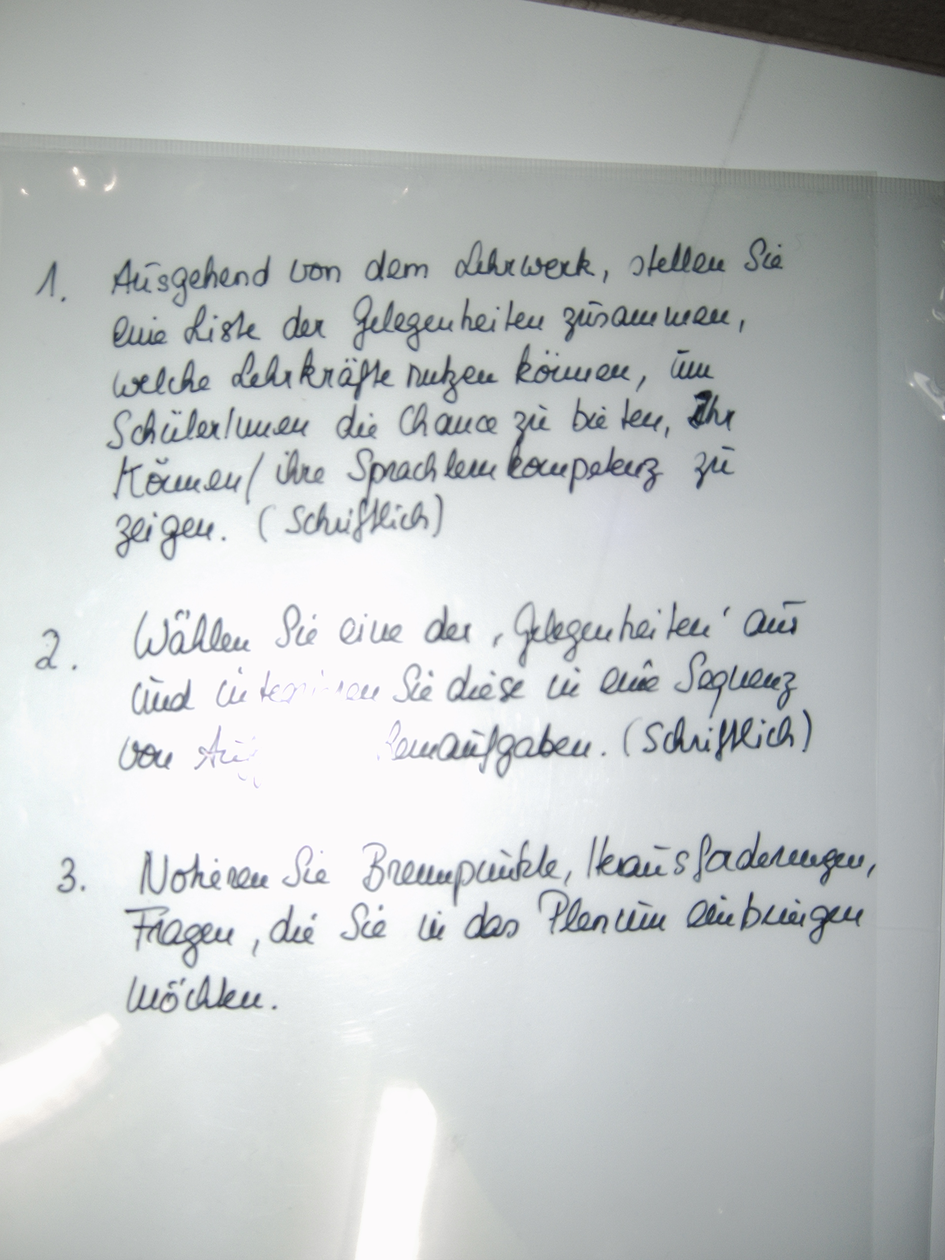

von Prof. Dr. Legutke / Anette Claus zu Fremdsprache als Kontinuum. Schülerorientiert unterrichten an der Schnittstelle zwischen Grundschule und weiterführender Schule zur fachspezifischen Gruppenarbeit – das Lehrwerk als Ausgangpunkt

- Ausgehend von dem Lehrwerk, stellen Sie Liste der Gelegenheiten zusammen, welche Lehrkräfte nutzen können, um SchülerInnen die Chance zu bieten, ihr Können/ ihre Sprachkompetenz zu zeigen. (Schriftlich)
- Wählen Sie eine der „Gelegenheiten“ aus und untersuchen Sie diese in einer Sequenz von Aufgaben/Hausaufgaben. (Schriftlich)
- Notieren Sie Brennpunkte, Herausforderungen, Fragen, die Sie in das Plenum einbringen möchten.

